LLM-Driven Catalyst Screening Workflow: Design, Metrics, and Comparative Experiments
Jongheun Kim

Designing efficient bimetallic catalysts for the hydrogen evolution reaction (HER) is hindered by the vast compositional search space and the high computational cost of density functional theory (DFT) calculations. We present a proof-of-concept workflow that integrates large language model (LLM) agents with a high-throughput simulation pipeline, enabling iterative hypothesis generation, candidate selection, and performance validation using a curated adsorption-energy database. Compared to random sampling, the LLM-driven approach achieved higher early-stage success rates and demonstrated favorable cost–performance trade-offs, highlighting its potential to accelerate catalyst discovery and guide future integration with machine-learning potentials and experimental synthesis.

Introduction
- The design of bimetallic catalysts for hydrogen evolution reaction (HER) presents a significant challenge due to the vast search space and the computational cost associated with density functional theory (DFT) calculations. Traditional approaches to catalyst discovery rely heavily on trial-and-error methods or exhaustive computational screening, which are both time-consuming and resource-intensive. Recent advances in large language models (LLMs) have opened new possibilities for automated hypothesis generation and intelligent candidate selection in materials science. This study presents a proof-of-concept implementation that investigates the feasibility of LLM agent-based material screening for bimetallic catalyst discovery.
- The field of computational materials science has witnessed a paradigm shift with the integration of machine learning potentials (MLPs) such as Universal Neural Network Interatomic Potential (UMA), which have significantly reduced the computational bottleneck in molecular dynamics simulations. This advancement, combined with the reasoning capabilities of LLMs, enables a novel approach to materials discovery through iterative hypothesis generation and validation cycles. The proposed workflow leverages LLMs for intelligent hypothesis generation, candidate selection, and iterative improvement through a reasoning-simulation feedback loop, potentially revolutionizing the way we approach catalyst design.
- This work makes several key contributions to the field of computational materials discovery: (i) the development of a comprehensive workflow that integrates LLM-based reasoning with high-throughput simulation capabilities, (ii) the establishment of quantitative metrics for evaluating success rates, reasoning quality, and computational cost efficiency, (iii) a systematic comparison demonstrating the superiority of LLM-guided selection over random sampling approaches, and (iv) a comparative analysis of different model architectures to identify optimal configurations for materials discovery tasks.
See for related work.

Workflow Overview
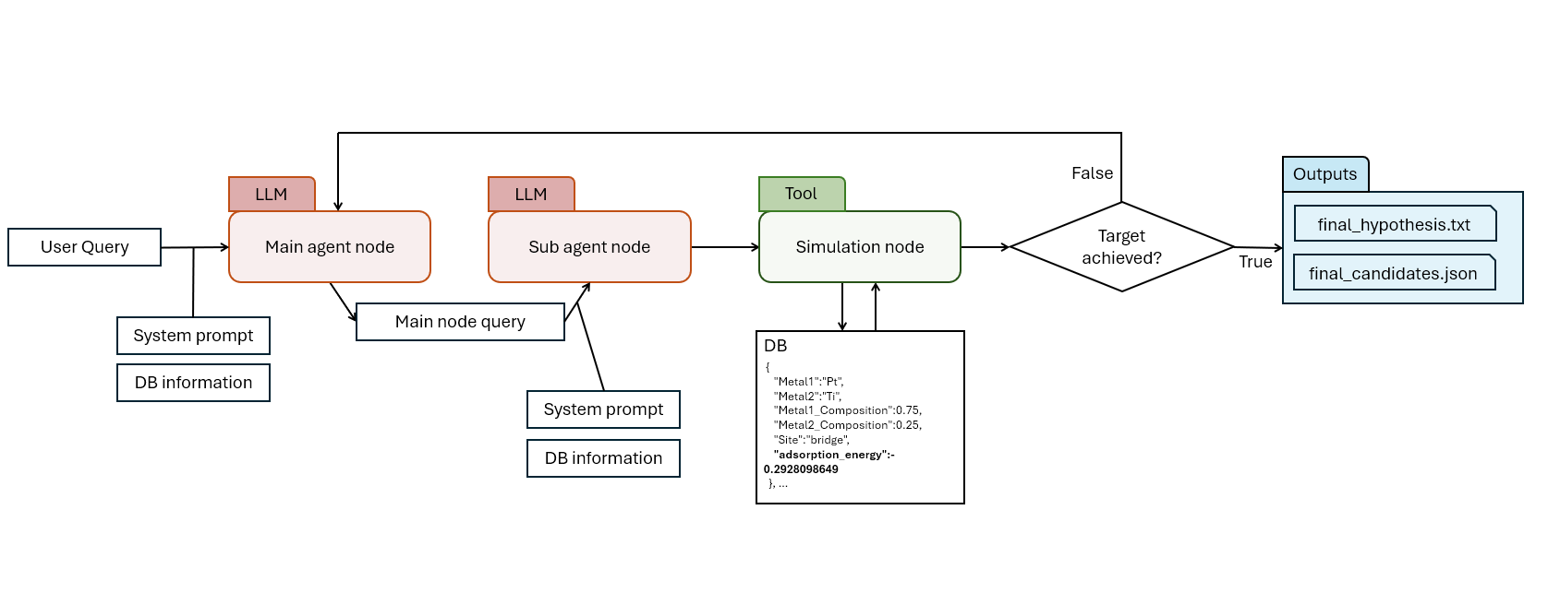

Figure 1: Workflow Diagram

System Overview
- Prompting: Initialize a hypothesis (human-guided or GPT-only), align DB context, and inject constraints (e.g., composition/site/price bounds). In this study, two LLM agents are employed: a main agent that generates hypotheses based on user prompts and results, and a sub-agent that proposes catalyst candidates derived from those hypotheses. The division into two agents is motivated by prior research showing that separating the roles of hypothesis generation and query formulation for simulation is more effective than assigning both tasks to a single agent (citation recommended).
- Hypothesis Geeneration (main agent node): main agent가 user prompt를 바탕으로 가설을 작성한다.
- Candidate Generation (sub agent node): The agent proposes metal pairs, composition fractions, and adsorption sites. The database used in this study is the HER-related hydrogen adsorption energy dataset from MamunHighT2019 (from the Open Catalyst project)(인용 달기). It contains only transition bimetal alloys in either a 3:1 or 1:1 ratio, with adsorption sites classified as top, bridge, or hollow. This information was provided to both the main agent and the sub-agent to guide the direction of catalyst generation.
- Simulation (simulation node): Compute adsorption energy (or a proxy metric). Before integrating with MLP or DFT simulations, we pre-stored the adsorption energies corresponding to the catalyst combinations generated by the sub-agent in the database and directly supplied these values to the loop. This approach accelerated loop execution and allowed rapid evaluation of the agents’ predictive performance. In future work, structural generation tools could be integrated to perform direct MLP calculations.
- Validation & Update (validation node): Check thresholds, and if failed, update the hypothesis/search strategy (optional critic agent). The validation node determined whether to continue or terminate the loop based on whether the target metric was achieved (Figure 1: “Target Achieved?”). By varying the target metric applied, we evaluated the performance of the LLM agents under different success criteria. 만약 simulation results에 기존에 이미 조사를 진행했던, 즉 중복된 결과가 존재하는 경우에는 중복 데이터를 지워서 update에 반영한다. 이는 token 수 과다로 인한 agent 성능 하락과 cost 절감을 위함이다. Validation node에서 사용하는 target metric은 여러 종류를 시험했다(뒤의 metric 설명 참조).

Prompt Structure
- User prompt: A prompt was created to identify the optimal catalyst, providing the information that high HER performance corresponds to an H adsorption energy of –0.27 eV. Additional experiments were conducted using variations of this prompt to further validate the approach.
"Among the bimetallic catalysts in the database, find the one with the best hydrogen evolution reaction (HER) performance. A catalyst whose **H adsorption energy is closest to -0.27 eV** is considered optimal."
- System prompt: The system prompt defined the role of each agent and described the reasoning strategies to enable efficient inference.
- DB information: The database description specified the metals included, their compositions, the types of adsorption sites, and the total size of the dataset.

The database contains 4,641 entries of bimetallic alloy catalysts, each representing a potential adsorption site for the hydrogen evolution reaction (HER). For each entry, five fields are provided:
(1) Metal1 and Metal2 (selected from 29 transition and post-transition metals),
(2) their molar fractions (0.75/0.25 or 0.50/0.50), and
(3) adsorption site geometry ("top", "bridge", or "hollow").

Detailed prompt description is provided in Appendix A.

Setup
- Initial Hypotheses: (1) Human-guided example: “Include Cu in the combinations.” (2) Fully GPT-generated hypothesis.
- Baseline: Random choice. Assuming a uniform prior over the search space, its cumulative success curve is expected to be near-linear.
- Success Criterion: Identify a candidate meeting a target threshold $τ$ on H-adsorption energy (or within a prescribed range).

Metrics
- Find 15 best catalyst in top 3%: DB 내에서 상위 3%의 성능을 가진(optimal energy에 가까운 순서대로 나열한 기준에서) 촉매 후보군 15개를 얼만큼 적은 step 수나, 적은 simulation을 통해 알아내는 지를 조사한다.
- Best catalyst in 10 steps(본 연구에서 채택한 방법): find the optimal catalyst within 10 steps. 이때 찾은 optimal catalyst(top 3%)의 개수를 센다. 모델 간의 비교와 분석의 편의성을 위해 이 방법을 채택했다.

Results

Iteration Analysis
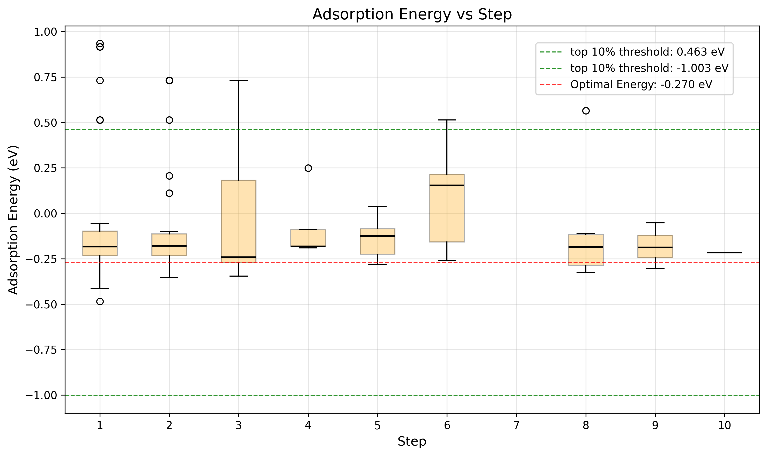
(a)는 5번의 iteration 동안 step 별 평균 분포. 초반에 넓은 범위의 query를 진행하고, 후반에는 좁고 최적 에너지에 가까운 query를 요청함을 알 수 있다.
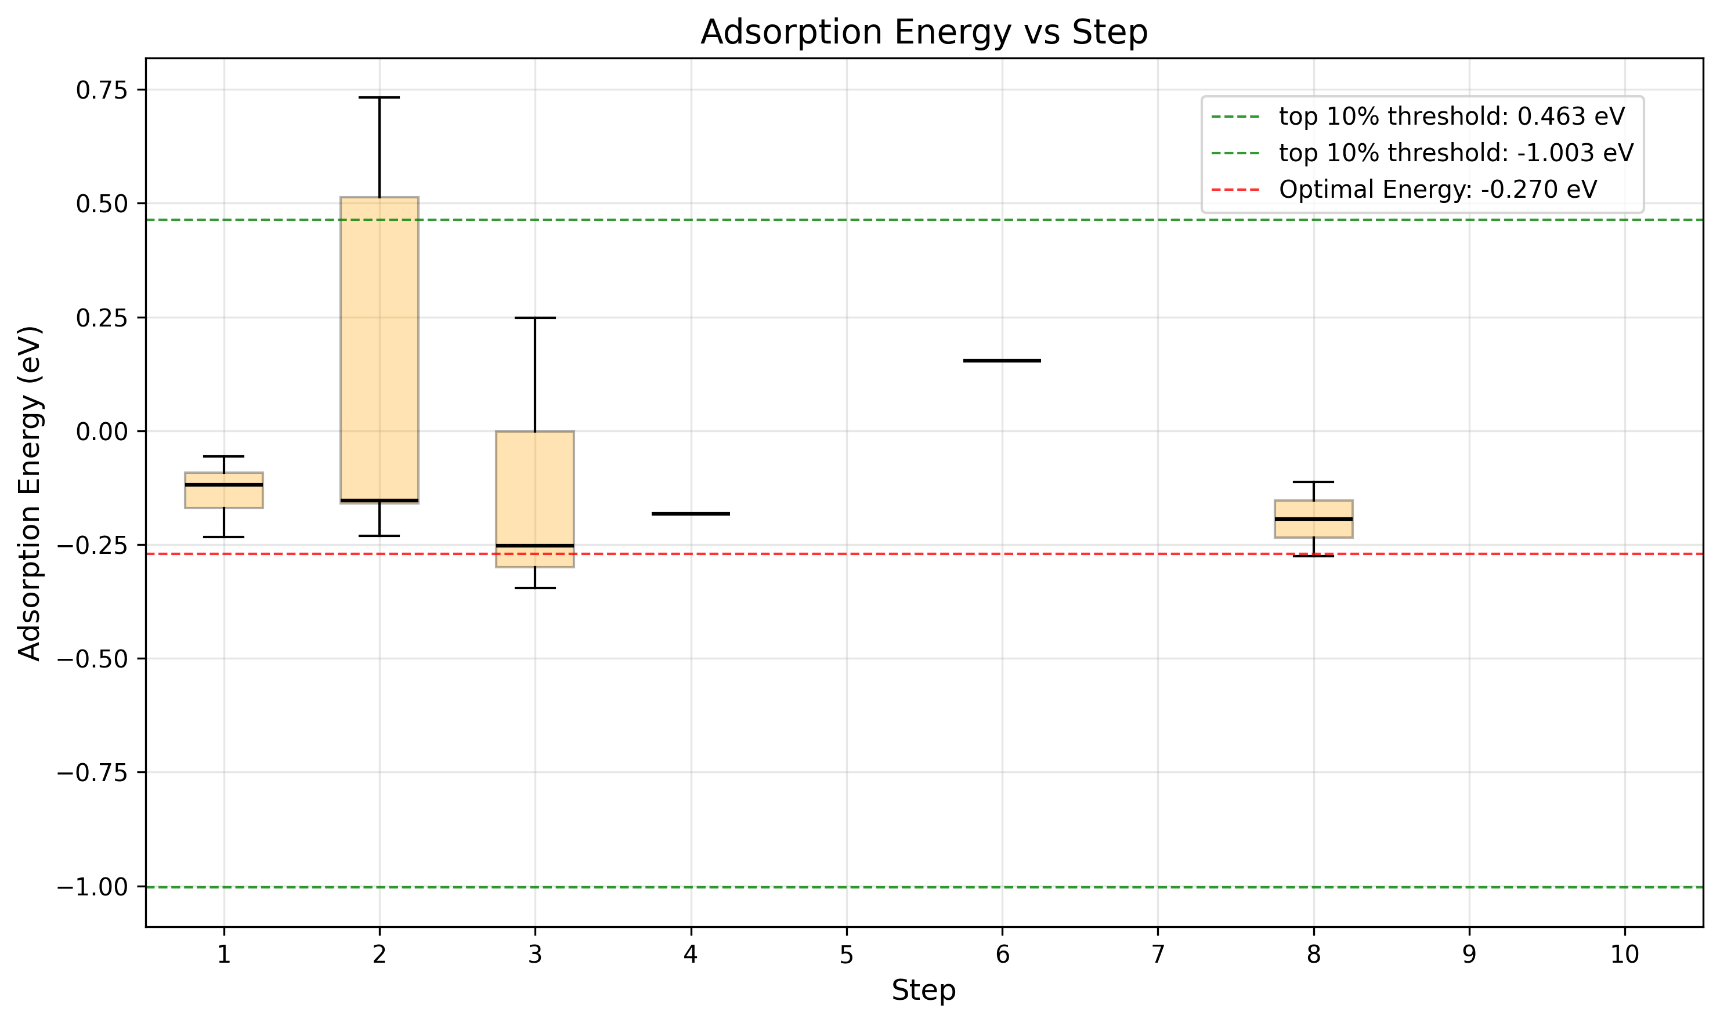
특정 case실행에서의 step 별 흡착 에너지 분포. DB에 존재하는 값을 query했을 때만 그래프에 box가 그려짐. 초반에는 비교적 넓은 분포의 query를 요청하고, 후반에는 그 폭이 좁다. 단, 첫번째 query는 기존에 알고 있는 지식(optimal HER catalyst에 대한 지식)을 이용해 많은 경우에 좁고 optimal energy에 가까운 값을 도출하는 경향성을 보였다.
해당 그래프는 gpt-4o-mini 모델을 활용해 진행했다.
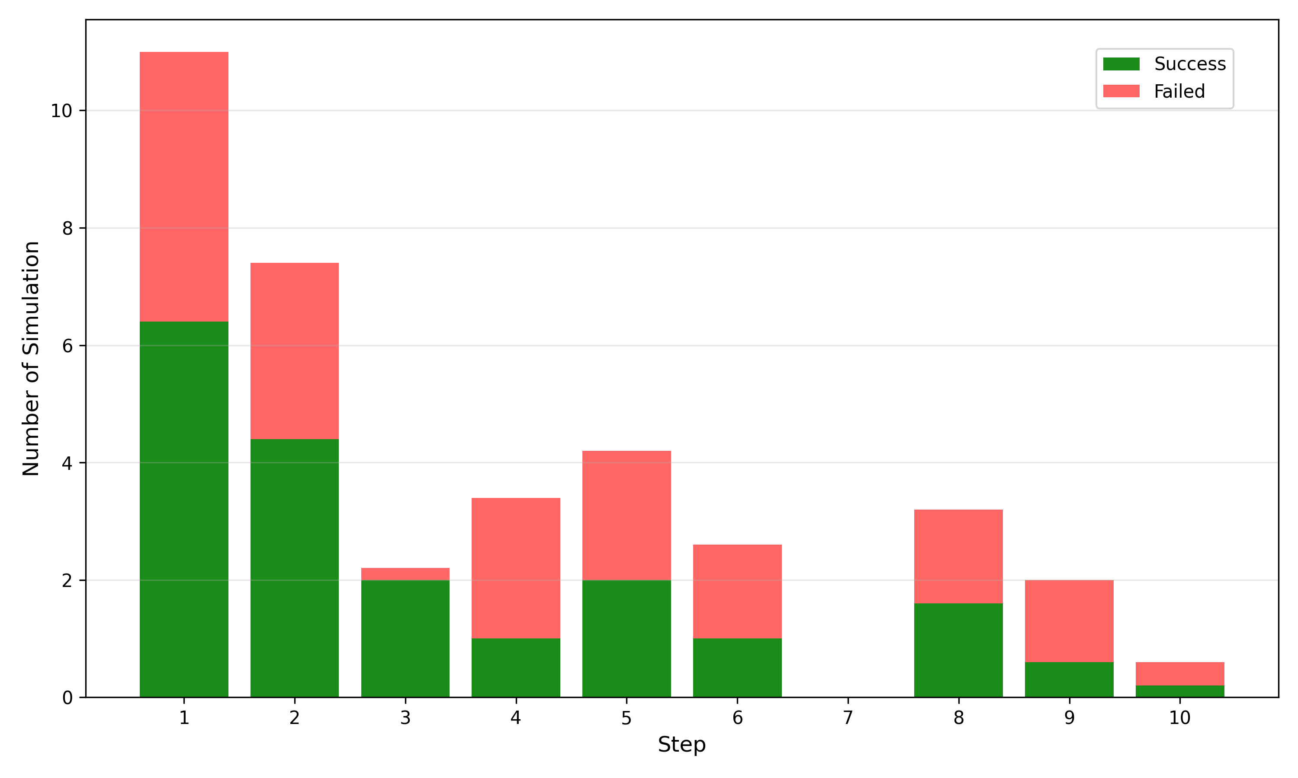
(b) 5번의 실험 동안 step 당 평균 query 개수
초반엔 존재하는 후보군에 대한 조사를, 중반부턴 존재하지 않는 후보들에 대한 조사를 진행하다, 특정 step부터는 중복 query밖에 요청하지 못하고 있다. 특징으로는 best candidate는 초기 step (step 1 or 2)에 찾아내고, 이후엔 해당 촉매와 유사한 촉매를 생성하는 경향이 존재한다. 중반 steps에선 존재하지 않는 qeury를 진행하기도 했으나, 후반 step에서는 또다시 새로운 후보들을 query하는 등 마냥 루프에 갇혀있지는 않은 모습을 보였다.

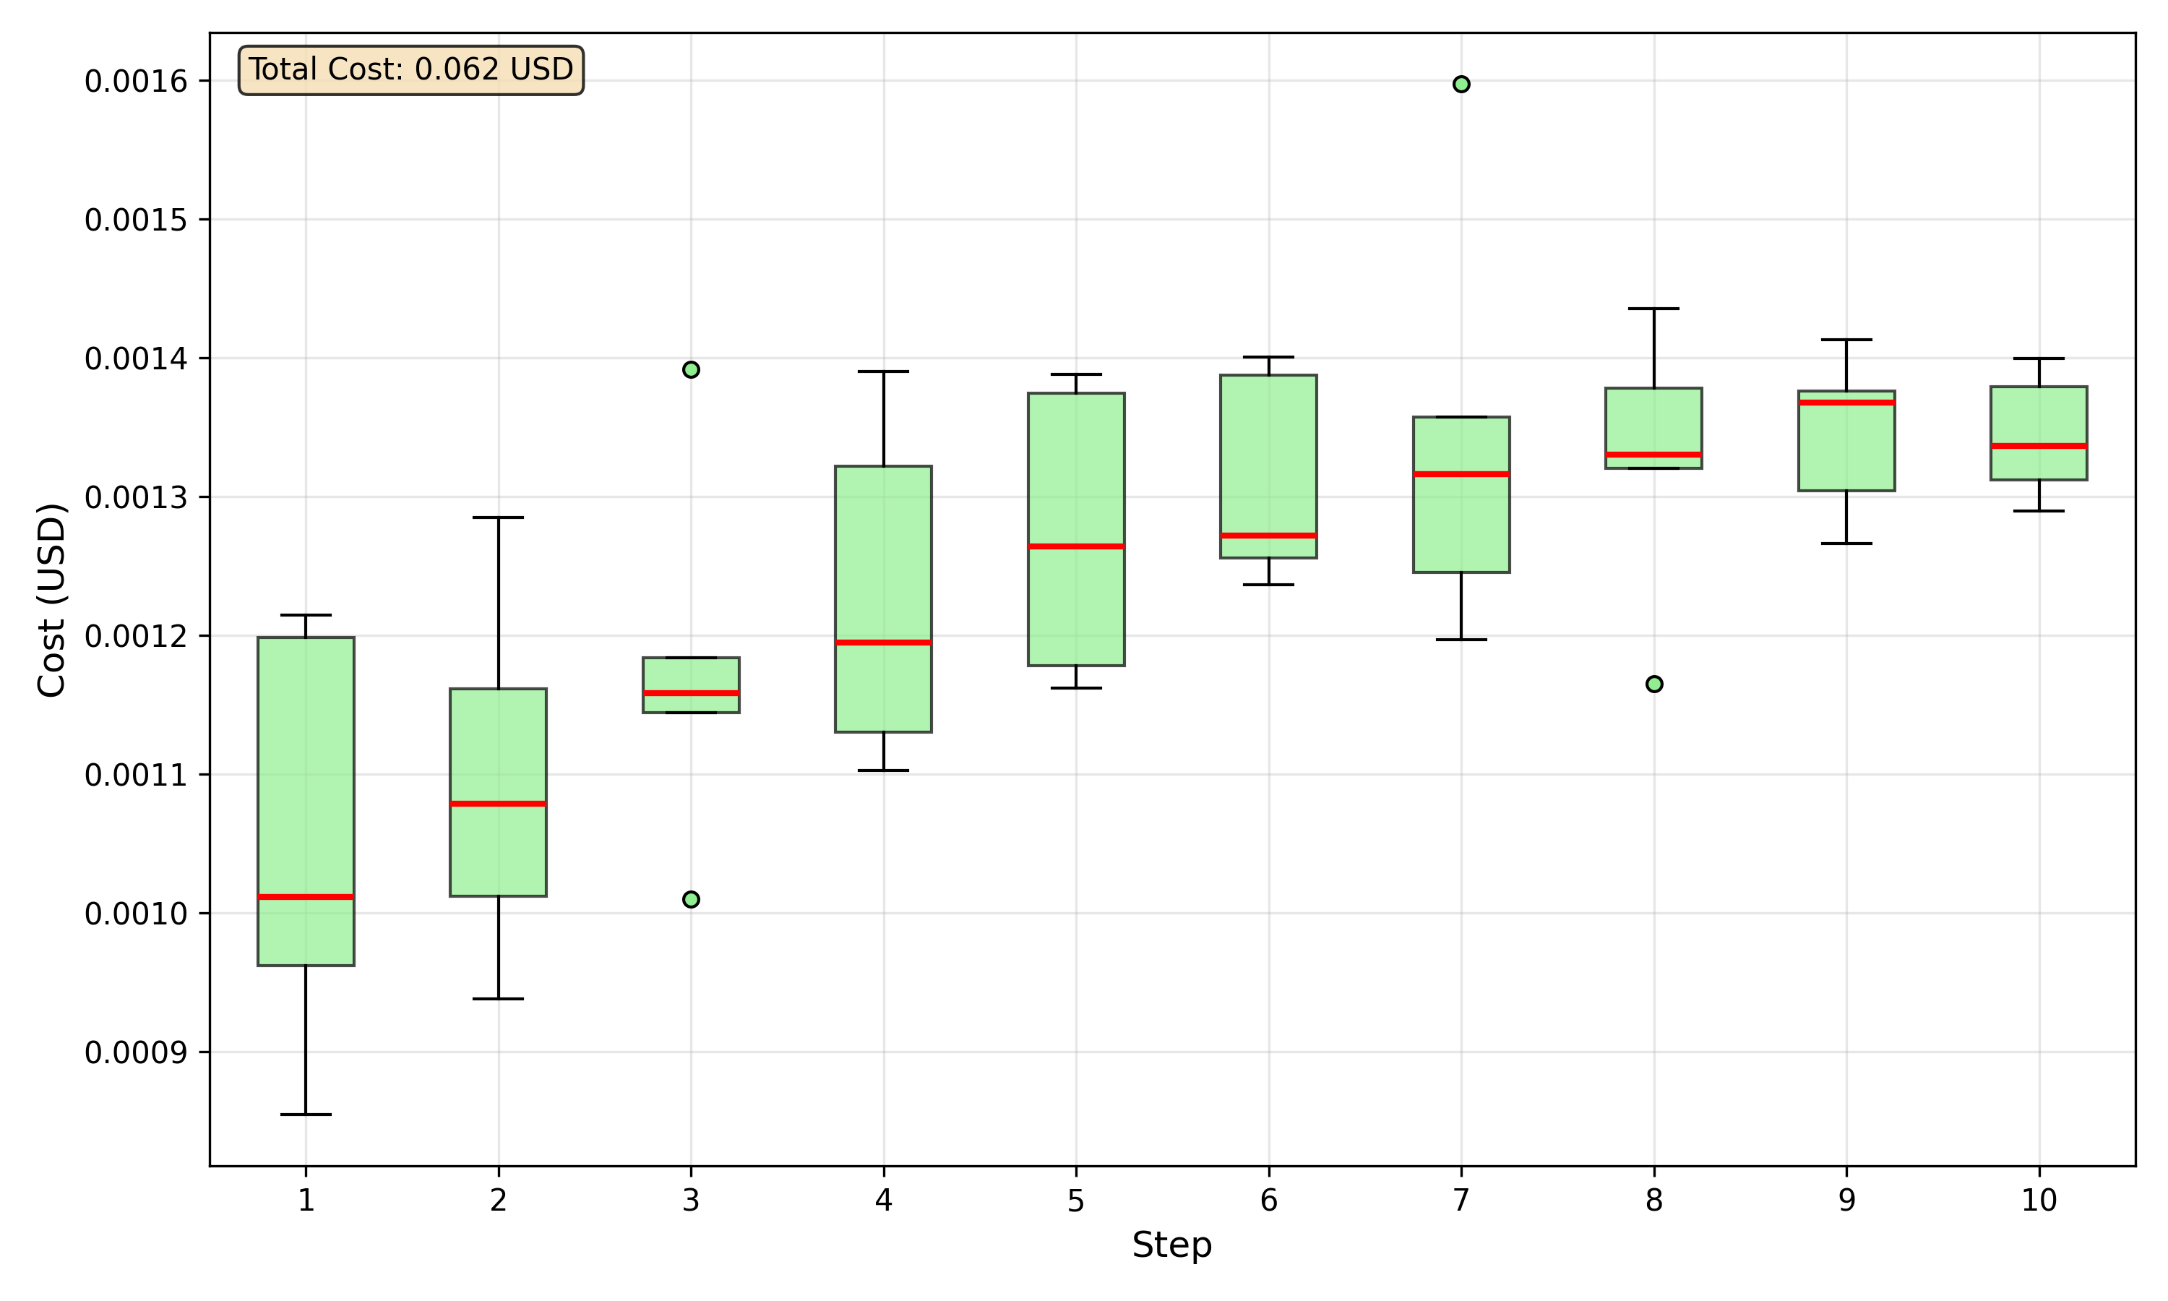
© { Cost, time usage, Time Usage 평균: 177.33 s, Time Usage 표준편차: 33.55 s }
Token 수와 cost가 비례하므로, 약 step 7부터 token 수의 변동이 감소하는 것을 알 수 있다. 이는 초기에는 탐색(exploration) 단계라서 많은 후보군 평가와 다양한 reasoning chain이 발생 → 토큰 소비 증가. 이후에는 agent가 이미 축적된 정보를 바탕으로 특정 후보군에 집중(exploitation) → reasoning이 간결해지고 불필요한 토큰 사용이 줄어듦. 로 해석할 수 있다. 특히 앞선 iteration별 에너지 분포 그림과 함께 보면 7번부터 에너지의 분포가 좁고, 최적 에너지 근처로 수렴한 형태를 보인다는 것을 알 수 있다.

Reasoning Analysis
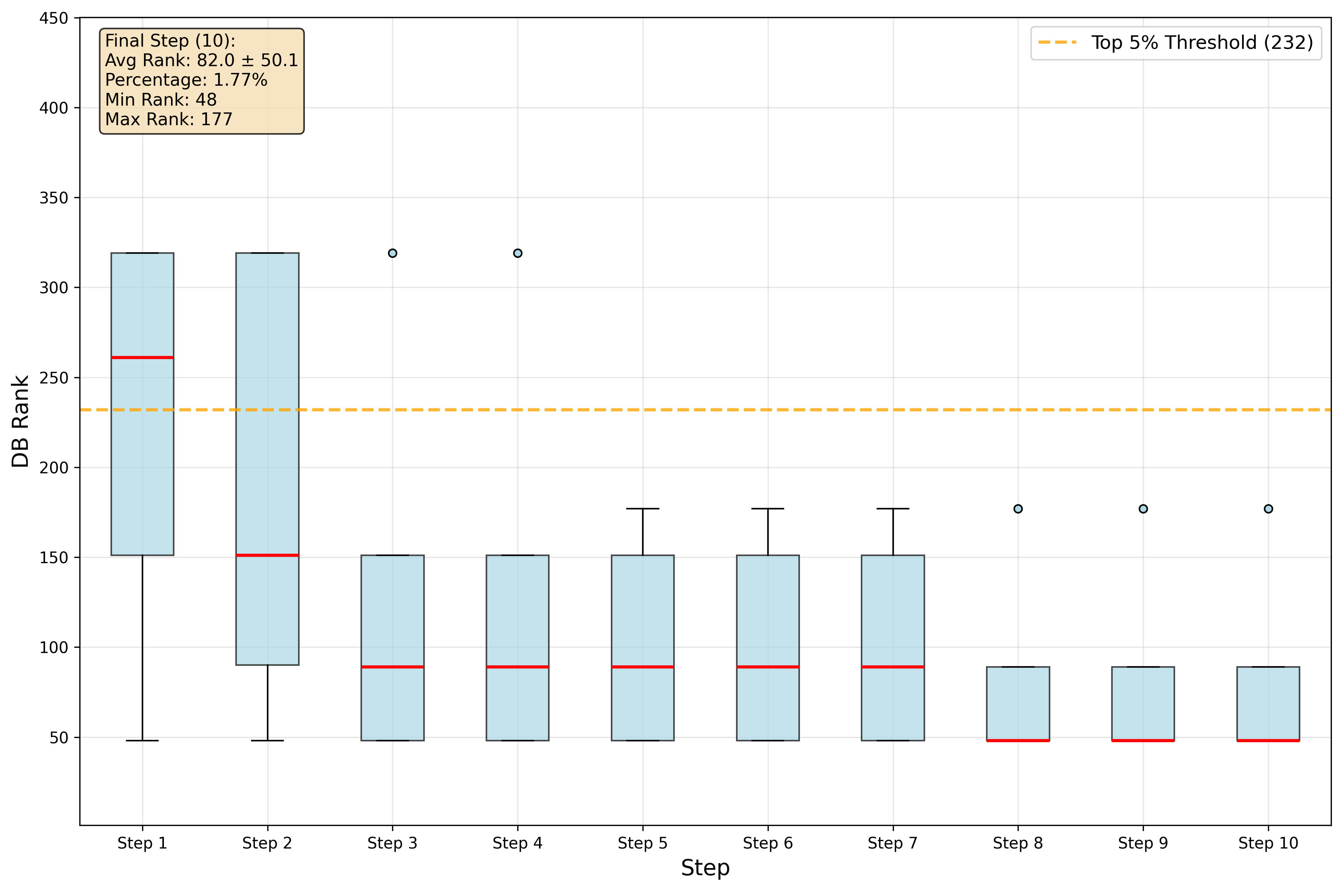
3(a) 최고로 좋은 촉매가(new record)가 step마다 점진적으로 갱신됨을 보일 수 있는 그래프 제목을 사용해야겠다. 이때 최적 촉매는 step 3정도 찾으며 그 이상으로 좋은 촉매는 찾지 못하는 모습을 보인다. 최종 등수는 평균 82등으로, 이는 상위 1.8%에 달하는 값이다.
위와 같은 분석을 통해서 개발한 LLM agent가 과학적인 가설에 근거해 연구를 진행하여, 새로운 촉매 후보군을 탐색할 수 있다는 것을 알 수 있었다.
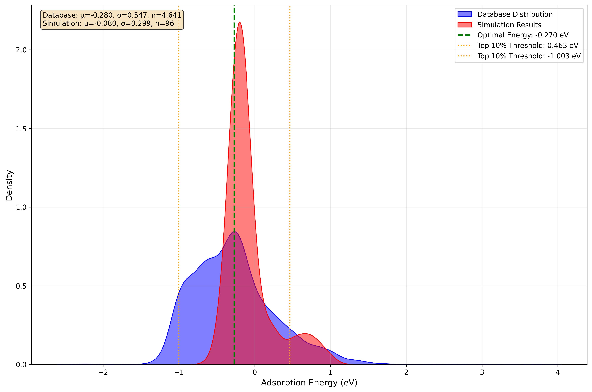
3(b) 다섯번 반복한 조사에서 나타난 촉매의 흡착 에너지 빈도. 최적 에너지(-0.27 eV)에 가까이 위치함을 알 수 있다. 특이한 점은 최적 에너지보다 작은 값 보다는 큰 값쪽으로 shifted 되어있다.

Figure 3: Reasoning Visualization
{가설의 변화를 step(1 10)에 따른 변화를 정성적으로 해설하는 방식으로 접근해야겠다.
이 부분은 모델 별 비교를 진행할 때 나온 결과로 해도 괜찮겠다.}

Setup
- Reasoning Trace: Stepwise sampling of hypothesis $→$ rationale $→$ selection $→$ failure analysis $→$ update.

Reasoning Metrics (Examples)
- Coverage: Diversity across combinations/sites mentioned/tried within the search space. DB에서 최적인 값을 너무 빨리 찾는다. 보통 step 2 정도면 최적에 거의 도달한다. -> sub agent에서 보내는 query를 제한해야 하는 걸까
- Consistency: Stability of rationales under matched conditions.
- Update Quality: Utility of hypothesis updates post-failure (e.g., increase in next-round success probability).
- Novelty: Compositional/site novelty relative to prior attempts (distance/similarity-based).

Model Comparison (Figure 4)

Models
OpenAI family: gpt-4o, gpt-4o-mini, gpt-5, gpt-5-mini

Cost–Performance Metrics
- Performance: cummulative top candidates(top 3% 개수) graph(5번의 조사 중 평균을 사용한다.)
- Cost and time: Input/output tokens, caching, and number of rounds.(전체 cost 와 token 수를 응용 + 작업 소요 시간을 기록한다. 시뮬레이션에 드는 시간이 거의 존재하지 않으므로, 작업 소요 시간은 main agent와 sub agent의 추론 시간의 합과 동일하다고 볼 수 있다.)
- Gpt-4o-mini: Time Usage 평균: 177.33 s, Time Usage 표준편차: 33.55 s
- Gpt-5-mini: Time Usage 평균: 856.54 s, Time Usage 표준편차: 155.00 s

Figure 4b: Radar of Reasoning/Success Metrics

Experimental Design

Initial-Hypothesis Scenarios
- S1 (Human-guided): A human-imposed prior (e.g., validation metic 명시).
- S2 (GPT-only): The LLM autonomously proposes the hypothesis (e.g.,오직 ‘최적의 HER 촉매를 찾아라’, ‘최적 HER 촉매의 조건은 -0.27 eV다’만 넣기).
각각 3번씩 돌린 결과 평균적으로 S1 결과가 더 좋았다. 이에 추후에도 해당 결과를 사용하기로 했다.

Evaluation Protocol
- Repeat with the same DB, search limits, and rounds (multiple seeds).
- Each round: candidate generation $→$ simulation $→$ validation $→$ update.
- Log: tokens (in/out/cache), wall-clock time, success/failure, and reasoning traces.

Discussion and Limitations
- Data/simulator biases, prompt sensitivity, and iterative cost.
- Feasibility and limitations of attention-style visualization (requires specific model/tool access). 구조 생성 단계부터 MLP simulation까지 전부 agent가 진행할 수 있다면 좋겠다. 특히 sub agent가 올바른 기준(즉, DB에 존재할 만한) query를 요청했음에도, DB에 정보가 들어있지 않아 adsorption enery를 얻는 데 실패한 경우가 많았다. 만약 생성형으로 구조를 생성하고, 이를 직접 시뮬레이션을 진행한다면, 그러한 공백이 줄 것이다.

Conclusion
[TODO: Summarize key findings; propose extensions such as stronger critics, active learning, and integration with synthesis/experiments.]

[Reference 1] Authors/Group, Title, arXiv:2402.04379, 2024. URL: https://arxiv.org/pdf/2402.04379
[Reference 2] Authors/Group, Title, arXiv:2410.16658, 2024. URL: https://arxiv.org/pdf/2410.16658

Appendix A: Prompts and Templates (Placeholders)
[TODO: System/User/Tool-call templates; DB-context example; example including price constraint.] 여기는 마찬가지로 모델 별 비교 계산이 끝나면 사용된 프롬프트들로 복붙하면 되겠다.

